Министерство образования и науки Российской Федерации

Федеральное государственное бюджетное образовательное учреждение

высшего профессионального образования

«Владимирский государственный университет

имени Александра Григорьевича и Николая Григорьевича Столетовых»

(ВлГУ)

Кафедра информационных систем и программной инженерии

Лабораторная работа №6

по дисциплине "Распределенные программные системы"

ТЕМА РАБОТЫ:

# JSP: JSTL, EL выражения.

Выполнил:

студент гр. ПРИ-120

Парахин К.В.

Приняла:

Проскурина Г.В.

Владимир 2022 г.

Цель работы:

Познакомиться со стандартным инструментарием разметки JSP страницы.

Выполнение работы:

Для начала требуется установить jstl в pom.xml проекта и в библиотеки apache-tomcat 9:

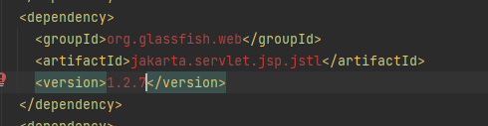

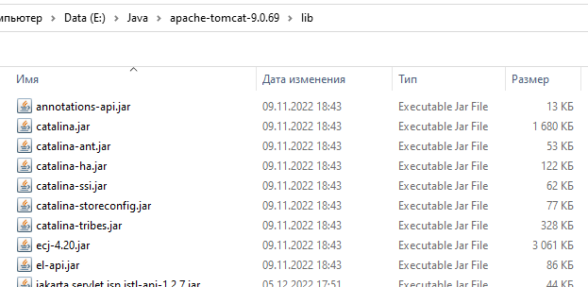

Затем настраиваем общий вид страницы club.jsp, на которой будут выводиться все футбольные клубы, которые мы ввели на форму (или все клубы, которые хранятся в БД):

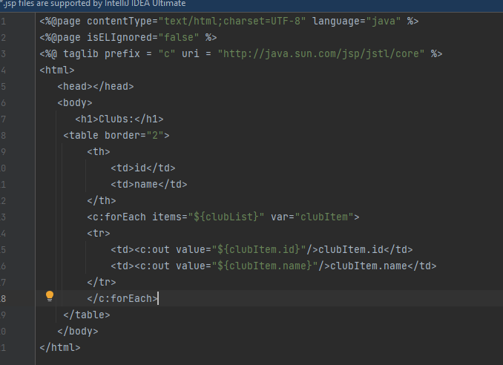

Далее добавляем в MainController.cs для операций create и delete в model.attribute список клубов, который будет подтаскиваться из БД PostgreSql с помощью connection:

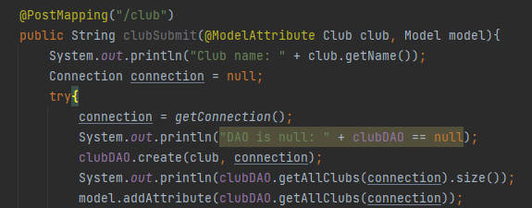

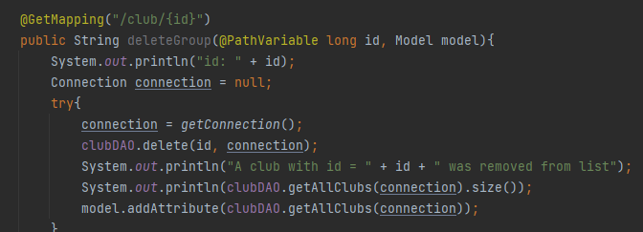

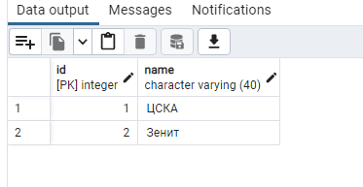

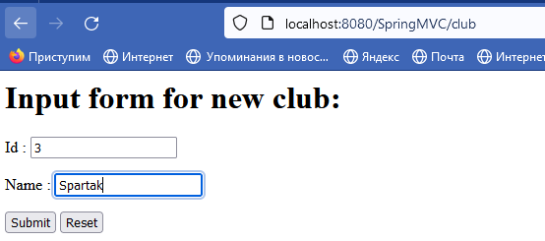

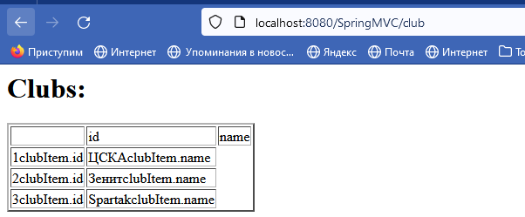

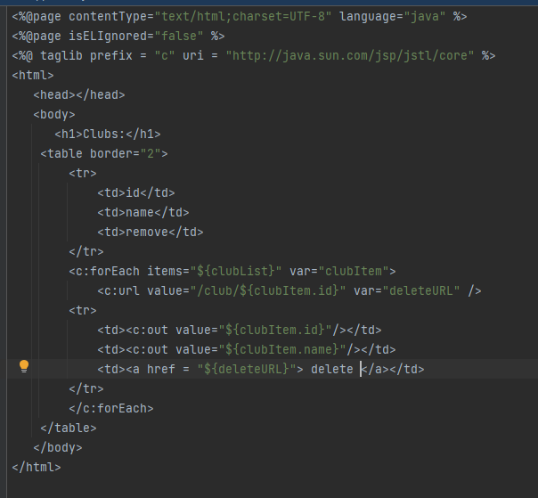

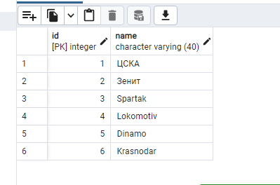

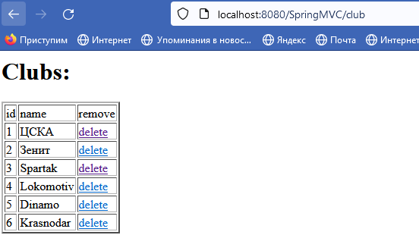

Мы уже реализовали операции read, create и delete. Осталось только реализовать операцию update.

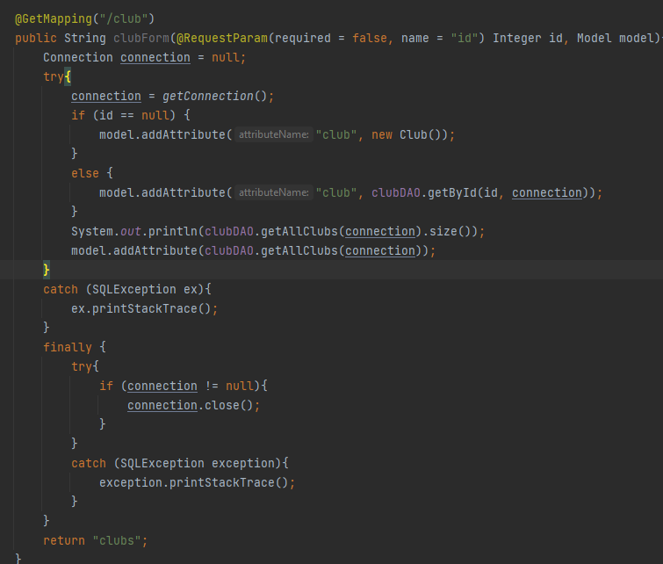

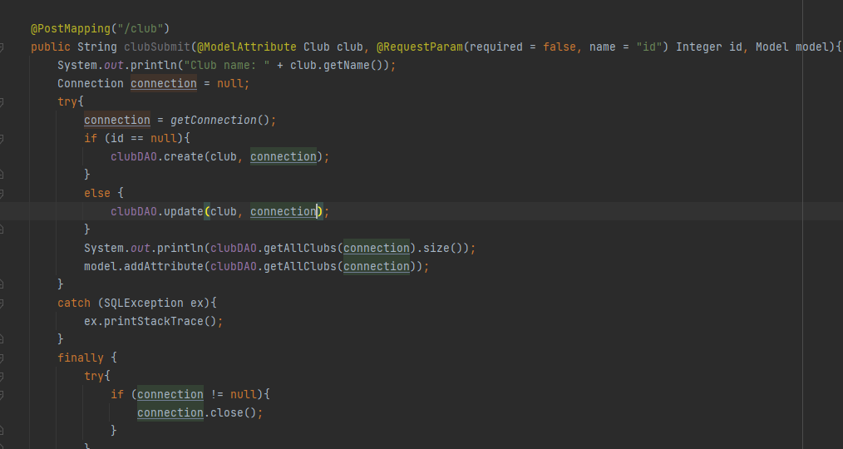

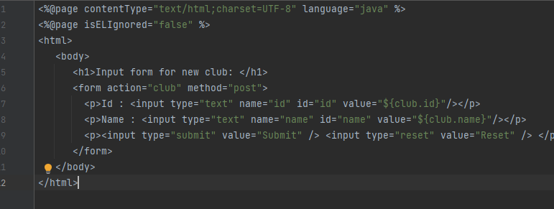

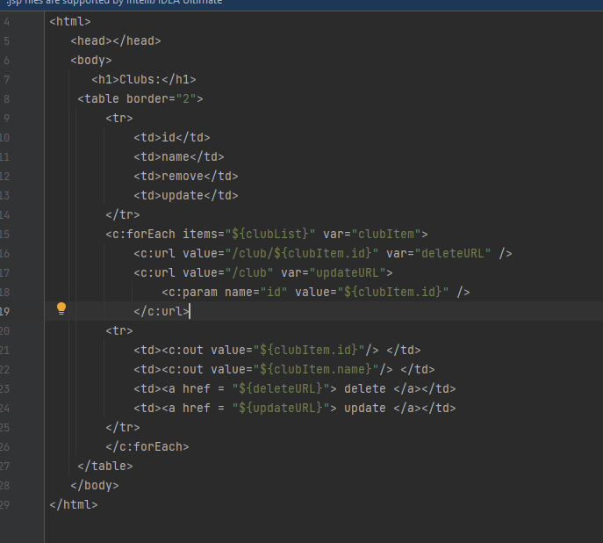

Теперь смотрим, что у нас получилось в результате реализации всех 4 crud – операций:

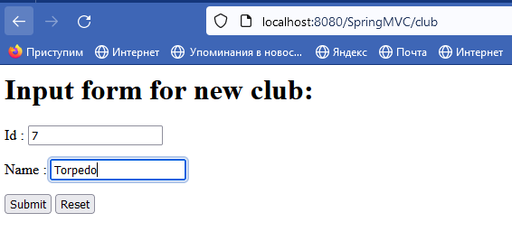

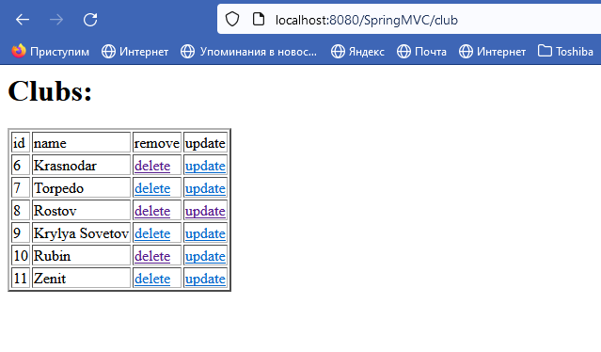

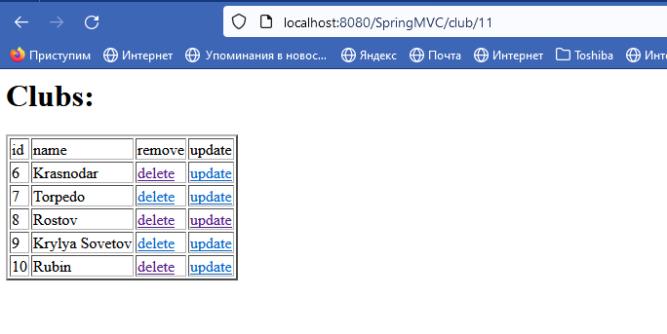

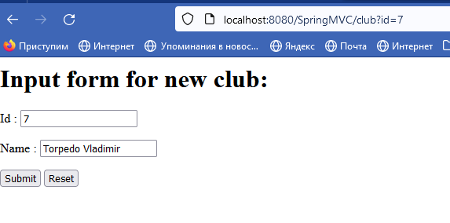

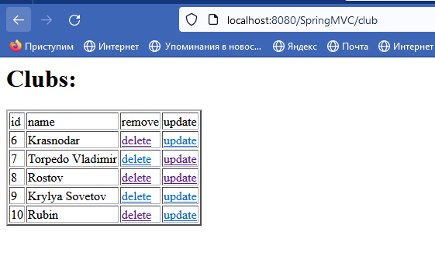

Далее исправляем некоторые ошибки, например, при получении post запроса clubSubmit необходимо правильно определять, что нам требуется, создать клуб или обновить его:

